З 1 березня фіскальні чеки – за новою формою та змістом!
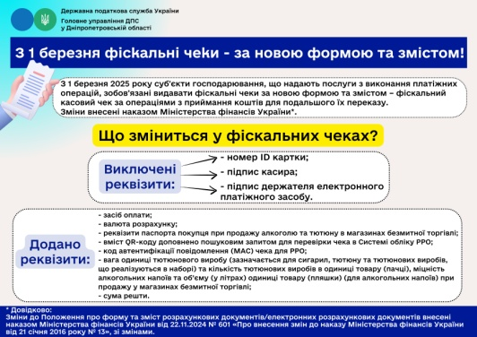
Відділ комунікацій з громадськістю управління інформаційної взаємодії Головного управління ДПС у Дніпропетровській області (територія обслуговування - Павлоградський район) повідомляє.
З 1 березня 2025 року субʼєкти господарювання, що надають послуги з виконання платіжних операцій, зобовʼязані видавати фіскальні чеки за новою формою та змістом – фіскальний касовий чек за операціями з приймання коштів для подальшого їх переказу.
Зміни внесені наказом Міністерства фінансів України*.
Що змінилось у фіскальних чеках?
Виключені реквізити:
- номер ID картки;
- підпис касира;
- підпис держателя електронного платіжного засобу.
Додано реквізити:
- засіб оплати;
- валюта розрахунку;
- реквізити паспорта покупця при продажу алкоголю та тютюну в магазинах безмитної торгівлі;
- вміст QR-коду доповнено пошуковим запитом для перевірки чека в Системі обліку РРО;
- код автентифікації повідомлення (MAC) чека для РРО;
- вага одиниці тютюнового виробу (зазначається для сигарил, тютюну та тютюнових виробів, що реалізуються в наборі) та кількість тютюнових виробів в одиниці товару (пачці), міцність алкогольних напоїв та об’єму (у літрах) одиниці товару (пляшки) (для алкогольних напоїв) при продажу у магазинах безмитної торгівлі;
- сума решти.

